附件2

培训平台使用手册

1.平台登录
平台网址：https://hzzh.chsi.com.cn，须使用学信网账号 登录；若无学信网账号，须到中国高等教育学生信息网（学
信网 https://www.chsi.com.cn ）注册后再登录。
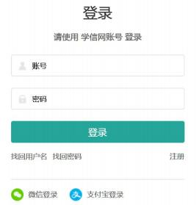

2.课程学习
登录后，可点击导航栏【线上课程】检索感兴趣的课程。

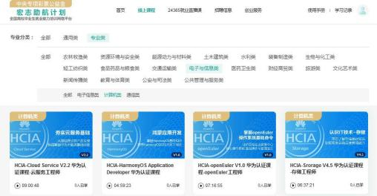
点击课程名称，进入课程详情页面，可查看课程内容简 介、专家介绍、 已学习人数、课程总时长、课程视频个数等 信息。可自主调节视频的声音、播放速度、切换全屏、拖动
进度条等。
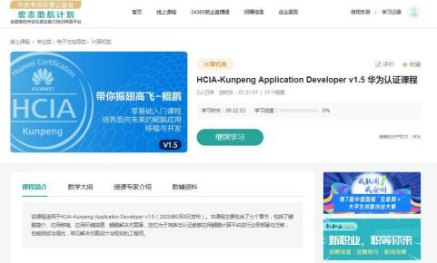

3.学习记录
点击右上角“学习记录”，可以查看正在学习/已学习、收 藏的课程。学习进度超过 20%，可对课程做出评价。

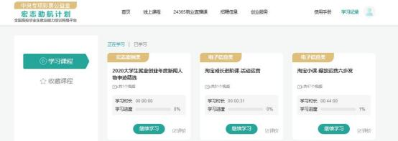

4.平台链接
（ 1 ）导航栏【24365 就业直播课】，链接到“学职平台 （xz.chsi.com.cn ）——教育部“互联网+就业指导”公益直播课”。公益直播课不用登录可免费观看。
（2）导航栏【招聘信息】，链接到“教育部大学生就业网 （新职业网 www.ncss.cn ）”。
（3 ）导航栏【创业服务】，链接到“全国大学生创业服务 网（cy.ncss.cn ）”。

